Информационная газета БЕСПЛАТНО

Огневский вестник

№ 28 (521)
Печатное издание органов местного самоуправления Огнево-Заимковского сельсовета Черепановского района Новосибирской области | Выходит  с 2007 года

10 октября

2023 года

документы

ПОСТАНОВЛЕНИЕ
администрации Огнево-Заимковского сельсовета Черепановского района Новосибирской области
10.10.2023 № 112

Об отмене постановления администрации Огнево-Заимковского сельсовета Черепановского района Новосибирской области от 06.09.2023 № 97 «Об установлении срока рассрочки оплаты движимого имущества, находящегося в муниципальной собственности Огнево-Заимковского сельсовета Черепановского района Новосибирской области и приобретаемого субъектами малого и среднего предпринимательства при реализации преимущественного права на приобретение арендуемого имущества»

В целях приведения нормативного правового акта в соответствие с действующим законодательством Российской Федерации,
ПОСТАНОВЛЯЮ:
1. Постановление администрации Огнево-Заимковского сельсовета Черепановского района Новосибирской области от 06.09.2023 № 97 «Об установлении срока рассрочки оплаты движимого имущества, находящегося в муниципальной собственности Огнево-Заимковского сельсовета Черепановского района Новосибирской области и приобретаемого субъектами малого и среднего предпринимательства при реализации преимущественного права на приобретение арендуемого имущества» отменить.
2. Опубликовать настоящее постановление в информационной газете «Огневский вестник» и разместить на официальном сайте администрации Огнево-Заимковского сельсовета Черепановского района Новосибирской области.

Глава Огнево-Заимковского сельсовета Черепановского района Новосибирской области А.Г.Адамович
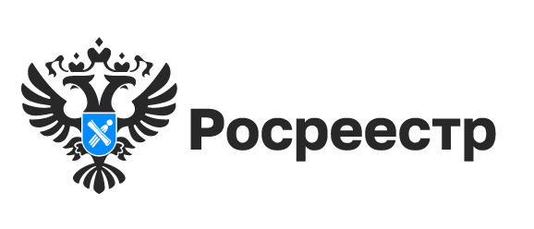
Спрос на новостройки достиг рекордных значений

В сентябре 2023 года в Новосибирской области зарегистрировано 6164 договоров первичного рынка недвижимости, это наибольший показатель регистрации за всю историю. В целом за 9 месяцев текущего года зарегистрировано свыше 30 тысяч новостроек, что также является максимальным значением за последние семь лет.
По Сибирскому федеральному округу Новосибирская область лидирует по количеству проданных новостроек - 45% от общего числа регистраций в 10 регионах округа. На втором месте Красноярский край – 17%.
За 9 месяцев текущего года 29% всех регистраций первичного рынка недвижимости региона приходится на Октябрьский район (свыше 8,9 тысяч договоров), в тройке лидеров также остаются Заельцовский (почти 6 тысяч договоров) и Ленинский (более 3,2 тысячи договоров) районы города Новосибирска. В ТОП районов Новосибирской области по регистрации новостроек вошли Новосибирский район (более 3,5 тысяч договоров), г. Обь (534 договора) и г. Бердск (392 договора).
«В сентябре 2023 года удалось достичь максимального показателя по электронной регистрации первичного рынка недвижимости за прошедшие 9 месяцев – 89%, в сравнении с началом 2022 года показатель вырос на 14%. Все договоры, поступающие на регистрацию в электронном виде без каких-либо замечаний, регистрируются за один рабочий день», - отметила Наталья Ивчатова, заместитель руководителя новосибирского Росреестра.
ЕГРН пополнился сведениями о границе между Новосибирской областью и Омской областью

В Единый государственный реестр недвижимости внесена еще одна межрегиональная граница – между Новосибирской областью и Омской областью.
Благодаря длительной совместной работе региональных Управлений Росреестра и органов власти Новосибирской области и Омской области землеустроительная документация по описанию местоположения границы по итогам государственной экспертизы включена в государственный фонд данных, полученных в результате проведения землеустройства, и сведения о границе внесены в ЕГРН.
Протяженность западной границы с Омской областью составляет
630,2 км, в основном она проходит по территории лесных массивов и сельхозугодий. Со стороны Новосибирской области граничными являются Чистоозерный, Татарский, Усть-Таркский, Венгеровский, Кыштовский муниципальные районы, а со стороны Омской области – Черлакский, Оконешниковский, Калачинский, Нижнеомский, Муромцевский, Седельниковский муниципальные районы.
В настоящее время три из четырех смежных границ области внесены в ЕГРН, доля границ между Новосибирской областью и соседними регионами, внесенных в ЕГРН, составила 75%. Ранее внесены сведения о границах между Новосибирской областью и Кемеровской областью-Кузбассом, Алтайским краем.
«Установление границ между субъектами Российской Федерации и внесение сведений о них в ЕГРН – важнейшая задача в реализации государственной программы «Национальная система пространственных данных», наполнении Единого государственного реестра недвижимости необходимыми, полными и точными сведениями – отметила руководитель Управления Росреестра по Новосибирской области Светлана Рягузова. – Четвертый субъект, граничащий с 54-м регионом, – Томская область. До конца 2023 года планируется завершить работы по внесению в ЕГРН сведений о данной границе».
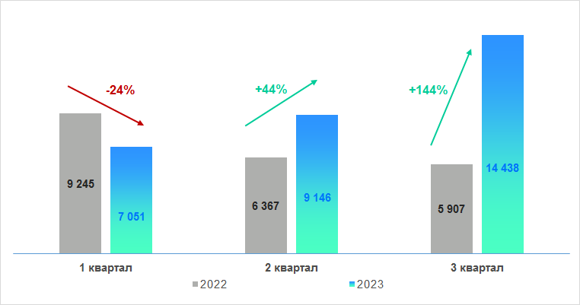

материал подготовлен Управлением Росреестра по Новосибирской области

Об Управлении Росреестра по Новосибирской области
Управление Федеральной службы государственной регистрации, кадастра и картографии по Новосибирской области (Управление Росреестра по Новосибирской области) является территориальным органом федерального органа исполнительной власти, осуществляющим функции по государственной регистрации прав на недвижимое имущество и сделок с ним, государственному кадастровому учету недвижимого имущества, по оказанию государственных услуг в сфере осуществления государственной регистрации прав на недвижимое имущество и государственного кадастрового учета недвижимого имущества, землеустройства, государственного мониторинга земель, лицензирования геодезической и картографической деятельности, а также функции в сфере геодезии и картографии, наименований географических объектов, по федеральному государственному контролю (надзору) в области геодезии и картографии, федеральному государственному земельному контролю (надзору), государственной кадастровой оценке объектов недвижимости, федеральному государственному контролю (надзору) за деятельностью саморегулируемых организаций. Руководителем Управления Росреестра по Новосибирской области является Светлана Евгеньевна Рягузова.
Контакты для СМИ:
Управление Росреестра по Новосибирской области
630091, г. Новосибирск, ул. Державина, д. 28
Электронная почта: oko@54upr.rosreestr.ru
Сайт: Росреестр
Соцсети: ВКонтакте, Одноклассники, Яндекс.Дзен, Телеграм

ИНФОРМАЦИЯ
о денежном содержании муниципальных служащих администрации Огнево-Заимковского сельсовета Черепановского района Новосибирской области, руководителей муниципальных учреждений Огнево-Заимковского сельсовета Черепановского района Новосибирской области
за 3 квартал 2023 года

В соответствии с требованиями Федерального закона от 6 октября 2003 №131–ФЗ «Об общих принципах организации местного самоуправления в Российской Федерации» администрация Огнево-Заимковского сельсовета Черепановского района Новосибирской области сообщает следующее:
на 01.10.2023 в администрации Огнево-Заимковского сельсовета Черепановского района Новосибирской области:
- 5 муниципальных служащих,
- фактические затраты на их содержание за 3 квартал 2023 года составили 738868,43 рублей.
на 01.10.2023 в муниципальных учреждениях Огнево-Заимковского сельсовета Черепановского района Новосибирской области
- 1 работник (руководитель),
- фактические затраты на его содержание за 3 квартал 2023 года составили 194463,41 рубля.

СОУЧРЕДИТЕЛИ:
администрация Огнево-Заимковского сельсовета Черепановского района Новосибирской области и Совет депутатов муниципального образования Огнево-Заимковского сельсовета Черепановского района Новосибирской области.
_________________________

РЕДАКЦИОННЫЙ СОВЕТ
Юстус А.В. - председатель Редакционного совета;
Балде И.А. - член Редакционного совета;
Титова Л.Ю. - член Редакционного совета;
Нестерова А.В. - член Редакционного совета;
_________________________

АДРЕС АДМИНИСТРАЦИИ:

633532

Новосибирская область

Черепановский район

с.Огнева Заимка

ул.Октябрьская, 45

ТИРАЖ 99

